МУП РЕПУБЛИКЕ СРБИЈЕ
___________________________
___________________________
___________________________

ЗАХТЕВ ЗА УПИС ПОДАТАКА У САОБРАЋАЈНУ ДОЗВОЛУ НА СРПСКОМ ЈЕЗИКУ И ЋИРИЛИЧКОМ ПИСМУ

Подносим захтев да ми се сви подаци (име, презиме и адреса) у „Саобраћајној дозволи“ упишу на српском језику и ћириличком писму на основу:

- Устава Републике Србије („Сл. гласник РС“, бр. 98/2006),
Члан 10. став 1.
У Републици Србији у службеној употреби су српски језик и ћириличко писмо.
Члан 21. став 3.
Забрањена је свака дискриминација, непосредна или посредна, по било ком основу, а нарочито по основу расе, пола, националне припадности, друштвеног порекла, рођења, вероисповести, политичког или другог уверења, имовног стања, културе, језика, старости и психичког или физичког инвалидитета
Члан 37. став 3.
Избор и коришћење личног имена и имена своје деце слободни су.

- Правилника о регистрацији моторних и прикључних возила („Сл. гласник РС“, бр. 69/2010 и 101/2010), Члан 15.у делу где се каже:
„Подаци о власнику и кориснику возила уписују се на начин како су уписани у исправи која је приложена као доказ о њиховом идентитету“.
(Погледати одговор Заштитника грађана, Прилог 2)

- Породичног Закона Р. Србије („Службени гласник РС“, бр. 18/2005 од 24.2.2005. године.)

Члан 342.
(1) Лично име састоји се од имена и презимена.
(2) Лично име уписује се у матичну књигу рођених.
(3) Свако је дужан да се служи својим личним именом.

IV. ЗАШТИТА ПРАВА НА ЛИЧНО ИМЕ
Повреда права на лично име
Члан 351.
Право на лично име може се повредити нарочито:
1. спречавањем имаоца да се служи својим личним именом или делом имена, односно ометањем на други начин да врши право на лично име (спречавање и ометање вршења права на лично име);
2. приписивањем имаоцу другачијег личног имена или дела имена односно тврдњом да је ималац дужан да се служи другачијим личним именом или делом имена, означавањем имаоца другачијим личним именом од његовог, оспоравањем имаоцу на други начин права да се служи својим личним именом (оспоравање права на лично име);
3. искривљеним, скраћеним, проширеним или другачијим навођењем имаочевог личног имена или дела имена, осим када је то уобичајено или неопходно (искривљавање личног имена);
4. означавањем себе, другог лица, организације, ствари или појаве имаочевим личним именом или делом имена, навођењем другога или допуштањем другоме да себе означава имаочевим личним именом или делом имена, неовлашћеном употребом имаочевог личног имена или дела имена на други начин без пристанка имаоца (неовлашћена употреба личног имена).

- језика и писма на ком су унети подаци у личној карти као документу који је дат на увид приликом предаје свих потребних докумената за издавање саобраћајне дозволе. Доле ниже погледати Прилог 1.

НАПОМЕНА: У Прилогу 3 су две саобраћајне дозволе са ЋИРИЛИЧНО уписаним именом и презименом.

У _________, ______.2011. дана. Подносилац захтева
___________________________

Прилог 1: Фотокопија личне карте.
Прилог 2: Одговор Заштитника грађана Р. Србије
Прилог 3: Саобраћајне дозволе на ЋИРИЛИЦИ!

Прилог 1: Фотокопија личне карте.
Прилог 2: Одговор Заштитника грађана Р. Србије
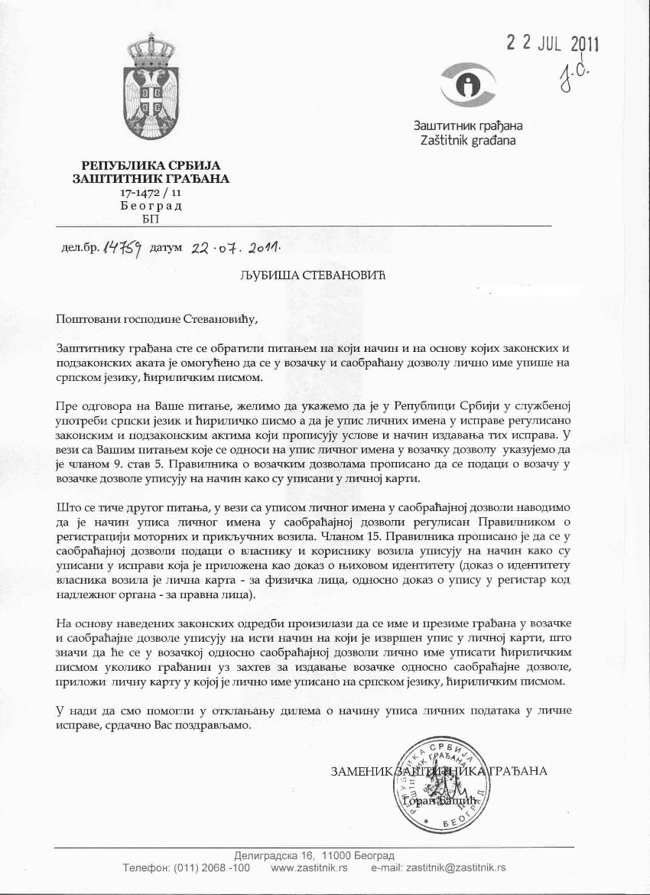
Прилог3: Саобраћајне дозволе на ЋИРИЛИЦИ!


